Заведующему методическим кабинетом
отдела образования администрации
Красногвардейского района
Рудницкой Е.А.

ЗАЯВКА
Прошу внести в районный банк данных актуального педагогического опыта опыт работы Склярова Николая Ивановича, преподавателя - организатора основ безопасности жизнедеятельности ОГБОУ СПО «Красногвардейский сельскохозяйственный техникум» Красногвардейского района, Белгородской области
Ф.И.О. автора опыта, должность, образовательное учреждение

по проблеме (теме) « Личностно- ориентированный подход к обучению на занятиях по основам безопасности жизнедеятельности как средство формирования военно-профессиональной ориентации студентов».

Актуальность опыта в том, что изменившиеся идеалы и ценности, идейный и нравственный плюрализм выдвигают на первый план формирование личности, подготовку её к будущей безопасной жизни и профессиональной деятельности. Цель, стоящая перед преподавателем- организатором ОБЖ, – найти новые подходы к обучению студентов навыкам выживания, само и взаимоспасения в экстремальных условиях, воспитания патриотизма.
Опыт используется, как правило, при первоначальном исследовании профессиональных интересов и склонностей студентов. В основу опыта положена идея о делении всех существующих профессий на пять типов по признаку предмета или объекта, на который направлена деятельность. Личностно – ориентированный подход основан на чёткой организации форм и методов, которые оказывают помощь подросткам в условиях их взросления и воспитания таких качеств, взрослого человека, как ответственность, гражданский долг, способность принимать решения и осуществлять выбор. Этот подход рассматривается как развитие привычки, потребности и нормы поведения каждой личности по обеспечению безопасного образовательного процесса, подготовки молодого поколения к будущей профессиональной деятельности.

« 15 » ноября 2012г.

Директор ОГБОУ СПО « Красногвардейский
сельскохозяйственный техникум» О.Т. Жидкова
ПРОФЕССИОНАЛЬНАЯ КАРТА ПЕДАГОГА
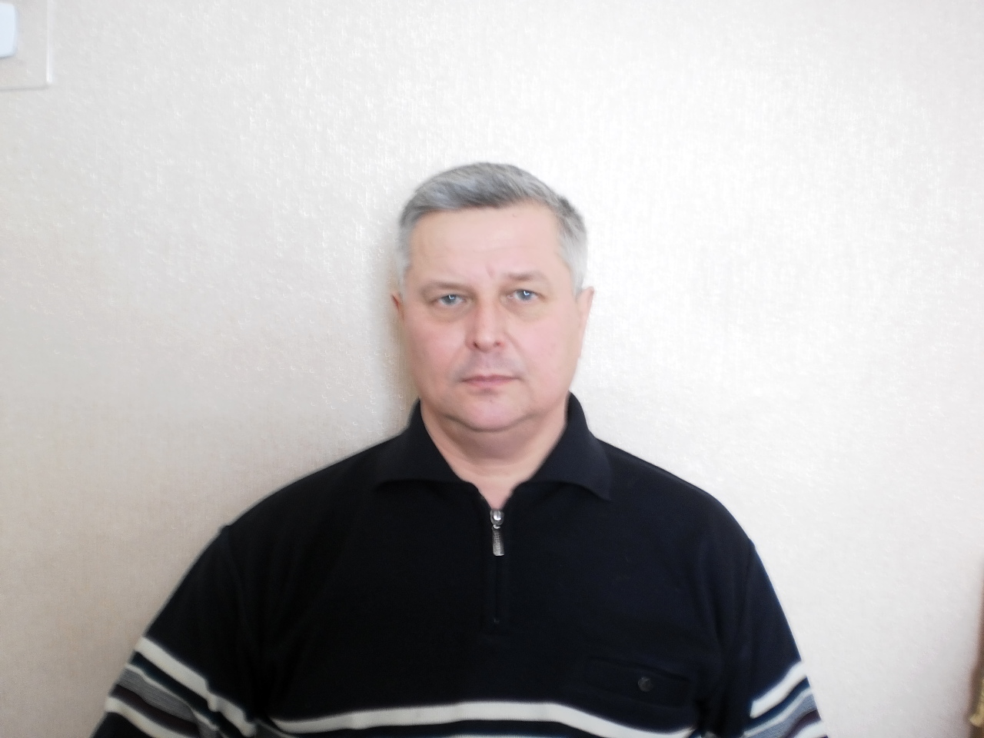 | Красногвардейский район, Белгородской области  (наименование района области)  Скляров Николай Иванович  (фамилия, имя, отчество полностью)  ОГБОУ СПО «КРАСНОГВАРДЕЙСКИЙ  (место работы, с какого года в ней работает,  СЕЛЬСКОХОЗЯЙСТВЕННЫЙ ТЕХНИКУМ»  параллели, в которых работает, должность в настоящий момент)  преподаватель-организатор основ безопасности жизнедеятельности с 2000 года
Дата рождения: 19 декабря 1962года
Место рождения: Белгородская область, Красногвардейский район с.Засосна
Базовое образование: Борисоглебское высшее военное авиационное училище лётчиков в 1985 году по специальности лётчик - инженер.
(название учебного заведения, специальность, квалификация, дата окончания)
Послужной список: с1985 по 1997 годы военный летчик ВВС, майор запаса. С 2000 года преподаватель организатор ОБЖ ОГБОУ СПО «Красногвардейский сельскохозяйственный техникум»
Педагогический стаж и квалификационная категория: 21 год, высшая квалификационная категория
Звания, награды, премии, научные степени: майор запаса, ветеран
вооруженных сил, награждён медалями за безупречную службу 2 и 3
степеней.
Участие в научных педагогических конференциях: - всероссийская
педагогическая конференция г.Курск в 2012году.______________________
Обобщался ли ранее опыт, по какой проблеме (теме):
Дата внесения опыта, в районную (городскую) базу данных:_____________
Имеются ли публикации (выходные данные): интернет-публикации nsportal.ru свой персональный сайт____________________________
Увлечения: пеший туризм, спортивная рыбалка, пулевая стрельба.
Дополнительные сведения. Факты, достойные упоминания: в 2010году награжден Благодарственным письмом администрации района за успехи в военно-патриотическом воспитании студентов.
Рабочий адрес: г.Бирюч, улица Красная, 2___________________
Домашний адрес: с.Засосна ул.Чапаева 33
Рабочий телефон: 3-12-42, ____Домашнийтелефон:3-73-34,89205643674.___
Факс: _________________Электронная почта__________________________

Управления образования администрации Красногвардейского района

Личностно- ориентированный подход к обучению на занятиях по основам безопасности жизнедеятельности как средство формирования военно-профессиональной ориентации студентов.

Автор опыта: Скляров Николай Иванович
преподаватель – организатор основ
безопасности жизнедеятельности
ОГБОУ СПО «Красногвардейский
сельскохозяйственный техникум»

2012г.

Содержание

I. Информация об опыте……………………………………………………...3
II. Технология опыта……………………………………………………….…5
III. Результативность………………………………………………………...13
IV. Библиографический список…………………………………………......14
V. Приложение к опыту……………………………………………….…..…16

